Ek- I

Tanımlar

Bu Tebliğin Ek- II ila IX’una yönelik kullanılan tanımlar:

1. Tanımlar

- Özgül enerji tüketimi (SEC) (kWh/m².a cinsinden ifade edilir): Bir konut veya yapının ısıtılan zemin alanının metre karesi başına havalandırma için tüketilen enerjiyi ifade eden katsayı anlamına gelmekte olup KTHÜ’leri için Ek- VIII’e göre hesaplanmaktadır.

- Ses gücü seviyesi (L_{WA}): Referans akışta hava tarafından aktarılan bir pikowatlık (1 pW) ses gücü esas alındığında, desibel (dB) cinsinden ifade edilen gövdeden yayılan A ağırlıklı ses gücü seviyesi anlamına gelir.

- Çok kademeli sürücü: Kapalı (off) konuma ilaveten üç veya daha fazla sabit hızda çalıştırılabilen fan motoru anlamına gelir.

- Değişken devirli sürücü (VSD): Debiyi kontrol etmek amacıyla motora beslenen elektrik gücünü kesintisiz şekilde uyarlayan, motor ve fan ile entegre veya tek bir sistem olarak işlev gören veya ayrı olarak sevk edilen elektronik kontrol cihazı anlamına gelir.

- Isı geri kazanım sistemi (HRS): (Kirlenmiş) Egzoz havasındaki ısıyı besleme (taze) havasına aktarmak üzere tasarlanmış, bir ısı eşanjörüne sahip olan çift yönlü havalandırma ünitesi parçası anlamına gelir.

- Konut tipi HRS'nin termal verimi (η_{t}): Besleme havası sıcaklık kazancı ile egzoz havası sıcaklık kaybı arasındaki oran anlamına gelir; her iki parametre de dış ortam sıcaklığına göredir ve kuru HRS çalışma koşulları ve standart hava koşulları altında dengelenmiş kütle akışında, referans debide ölçülür; iç ve dış hava sıcaklıkları arasındaki fark 13 K'dir; fan motorlarından kaynaklanan termal ısı kazancı için düzeltme yapılmaz.

- İç sızıntı oranı: Ünitenin kanallarda ölçülen şekilde referans hacimsel hava debisinde çalıştırılması durumunda gövde içerisindeki besleme havası ile mahal dönüş havası arasındaki sızıntıdan kaynaklanan ve HRS'li havalandırma ünitesinin besleme havasında bulunan mahal dönüş havası miktarı anlamına gelir; test 100 Pa gerçekleştirilir.

- Devir: Referans akışa göre rejeneratif ısı eşanjörü için besleme havasına gönderilen egzoz havasının yüzdesi anlamına gelir.

- Dış sızıntı oranı: Basınç testlerine tabi tutulduğunda referans hacimsel hava debisi koşullarında ünitenin kaseti ile ortam havası arasında içeri veya dışarı sızan hava oranı anlamına gelir; test, KTHÜ'leri için 250 Pa, KDHÜ'leri için ise 400 Pa'da ve her iki durum için alçak ve yüksek basınçta gerçekleştirilir.

- Karışım: Ünite referans hava hacmi debisinde çalıştırılırken hem giriş hem de çıkış uçlarındaki deşarj ve emme açıklıkları arasında hava akışlarının anlık şekilde karışması veya kısa devre yapması ve bu nedenle de binaya ait alanın etkin şekilde havalandırılmasını etkileyen olay anlamına gelir.
- Karışım oranı: İç sızıntı oranından düşük olmak şartıyla, ünite referans hava hacmi debisinde çalıştırılırken toplam referans hava hacminin bir parçası olarak hem iç ortam hem de dış ortam uçlarında deşarj ve emme açıklıkları arasında hareket eden ve dolayısıyla da bina alanının etkin şekilde havalandırılmasında katkı sahibi olmayan egzoz hava akışı kısmı anlamına gelir (iç ortam besleme kanalından 1 m mesafede ölçülür).

- Etkin giriş gücü (W cinsinden ifade edilir): Karşılık gelen toplam dış basınç farkı ve referans debideki elektrik gücü girişi anlamına gelir; fanlar, kumandalar (uzaktan kumandalar dahil) ve ısı pompası (var ise) için kullanılan elektrik talebini kapsar.

- Özgül giriş gücü (SPI) (W/(m³/h) cinsinden ifade edilir): Etkin güç girişi (W) ile referans debi (m³/h) arasındaki oran anlamına gelir.

- Debi/basınç diyagramı: Bir çift yönlü KTHÜ'sinin besleme tarafı veya tek yönlü KTHÜ'sinin basınç farkı ile debi değerine (yatay eksen) ait olan eğriler bütünüdür; her eğri, en az sekiz adet eşit uzaklıktaki test noktası ile bir fan devrini temsil eder; eğri sayısı, farklı fan devir seçeneklerinin sayısı (bir, iki veya üç) ile belirlenir veya kademeli fan devir tahriki durumunda en azından birer adet asgari ve azami eğri ile SPI testlerine yönelik basınç farkı ve referans hava hacmine yakın uygun bir orta eğriden meydana gelir.

- Referans debi (m³/s cinsinden ifade edilir): Debi/basınç diyagramında yer alan bir eğrinin bir noktasına ait absis değeri anlamına gelir; bu değer kanalsız üniteler için asgari basınçta ve kanallı üniteler için 50 Pa ve azami debinin en az % 70'inde bulunan referans nokta üzerinde veya bunun yakınında bulunur. Çift yönlü havalandırma ünitelerinde referans hava hacim debisi, havanın besleme çıkışına uygulanır.

- Kontrol faktörü (CTRL): Ek- VIII, tablo 1'de verilen açıklamaya göre havalandırma ünitesinin bir parçası olan kontrol tipine bağlı olarak SEC hesaplamasında kullanılan düzeltme faktörü anlamına gelir.

- Kontrol parametresi: Havalandırma talebinin ölçülebilir bir parametresi veya temsil niteliğine sahip olduğu kabul edilen ölçülebilir parametreler bütünü anlamına gelir (örneğin bağıl nem (RH), karbon dioksit (CO₂) veya diğer gazların seviyesi, kızılötesi vücut ısısı veya insanların ışıkları veya ekipmanları kullanması durumunda ultrasonik dalgalar, elektrik sinyalleri sayesinde insanların varlığını, hareketi veya faaliyetleri).

- Manuel (elle) kontrol: Talep kontrolünden faydalanmayan herhangi bir kontrol tipi anlamına gelir.

- Talep kontrolü: Bir kontrol parametresini ölçen ve elde ettiği sonucu ünitenin debisini ve/veya kanalların debilerini otomatik şekilde düzenlemek için kullanan bir cihaz veya cihazlar bütünü anlamına gelir.

- Saat kontrolü: Havalandırma ünitesinin fan devrini/debisini kontrol etmek amacıyla saatli bir insan ara yüzü (gündüz süresi kontrollü) anlamına gelir; en az iki adet hata süresi (debinin düşük olduğu veya hiç olmadığı süreler) için ayarlanabilir debinin en az yedi gün boyunca elle ayarlanması özelliğine sahiptir.

- Talep kontrollü havalandırma (DCV): Talep kontrolünden faydalanan havalandırma ünitesi anlamına gelir.
- Kanallı ünite: Bir binada bulunan bir veya daha fazla odayı veya kapalı ortamı hava kanalları yardımıyla havalandırmak için kullanılan ve kanal bağlantılarına sahip olacak şekilde tasarlanan bir havalandırma ünitesi anlamına gelir.

- Kanalsız ünite: Bir binada bulunan sadece bir adet odayı veya kapalı ortam havalandırmak için kullanılan ve kanal bağlantıları sahip olmayacak şekilde tasarlanan havalandırma ünitesi anlamına gelir.

- Merkezi talep kontrolü: Merkezi düzeyde binanın bir kısmının ve tümünün havalandırılması amacıyla bir sensörün kullanıldığı ve bu sayede fan devri veya devirleri ile debi değerlerini sürekli şekilde düzenleyen kanallı havalandırma ünitesinin talep kontrolü anlamına gelir.

- Yerel talep kontrolü: Kanalsız ünite için bir sensör veya kanallı ünite için birden fazla sensörün kullanıldığı ve bu sayede fan devir veya devirleri ile debi değerlerini sürekli şekilde düzenleyen havalandırma ünitesinin talep kontrolü anlamına gelir.

- Statik basınç (p_{sf}): Toplam basınç eksi fanın dinamik basıncı anlamına gelir.

- Toplam basınç (p_{f}): Fan girişi ile fan çıkışındaki durgun basınç değerleri arasındaki fark anlamına gelir.

- Durgun basınç: Hareketli bir gazın isentropik bir süreç ile sabit hale getirildiği noktada ölçülen basınç değeri anlamına gelir.

- Dinamik basınç: Çıkış ve ünite çıkış alanındaki ortalama gaz yoğunluğu ve kütle debisi yardımıyla ölçülen basınç değeri anlamına gelir.

- Reküperatif ısı eşanjörü: Buhar difüzyonlu plaka veya boru şeklindeki ısı eşanjörü veya paralel akış, çapraz akış, karşı akış veya bunların bileşimlerinin bulunduğu plaka veya boru şeklindeki ısı eşanjörü gibi ısı enerjisini bir hava akımından başka bir akıma hareketli parçalar olmaksızın aktarmada kullanılan ısı eşanjörü anlamına gelir.

- Rejeneratif ısı eşanjörü: Bir hava akımından başka bir akıma sızıntı veya baypas gerçekleşmesini önleyecek yalıtım unsurları, bir kasa veya çerçeve, bir tahrik mekanizması ve gizli ısı aktarımı sağlayan malzeme dahil olmak üzere ısı enerjisinin akımlar arasında aktarılması amacıyla döner bir tekerleğe sahip olan tamburlu (döner) ısı eşanjörü anlamına gelir; bu tür ısı eşanjörleri, kullanılan malzemeye bağlı olarak farklı nem geri kazanım derecelerine sahiptir.

- Kanalsız bir KTHÜ'sinin hava akışının basınç farklılıklarına hassasiyeti: + 20 Pa ve - 20 Pa toplam dış basınç farklarında azami KTHÜ debisinden azami sapma değerleri arasındaki oran anlamına gelir.

- İç ortam/dış ortam hava geçirmezliği (Kanalsız bir KTHÜ’nin): Fan(lar) kapalı halde iken iç ortam ile dış ortam arasındaki debi anlamına gelir ve m³/h cinsinden ifade edilir.

Ek- II
Özgül enerji tüketimi sınıfları

Konut tipi havalandırma ünitelerinin ortalama iklim için hesaplanan özgül enerji tüketimi (SEC) sınıfı:

Tablo 1

1 Ekim 2021 tarihinden itibaren sınıflandırma

SEC Sınıfı | SEC (kWh/a.m²)
A+ (en verimli) | SEC < – 42
A | – 42 ≤ SEC < – 34
B | – 34 ≤ SEC < – 26
C | – 26 ≤ SEC < – 23
D | – 23 ≤ SEC < – 20
E | – 20 ≤ SEC < – 10
F | 10 ≤ SEC < 0
G (en düşük verimli) | 0 ≤ SEC

Ek- III

Etiket

- 1 Ekim 2021 tarihinden sonra pazarlanan TYHÜ'ler için etiket:

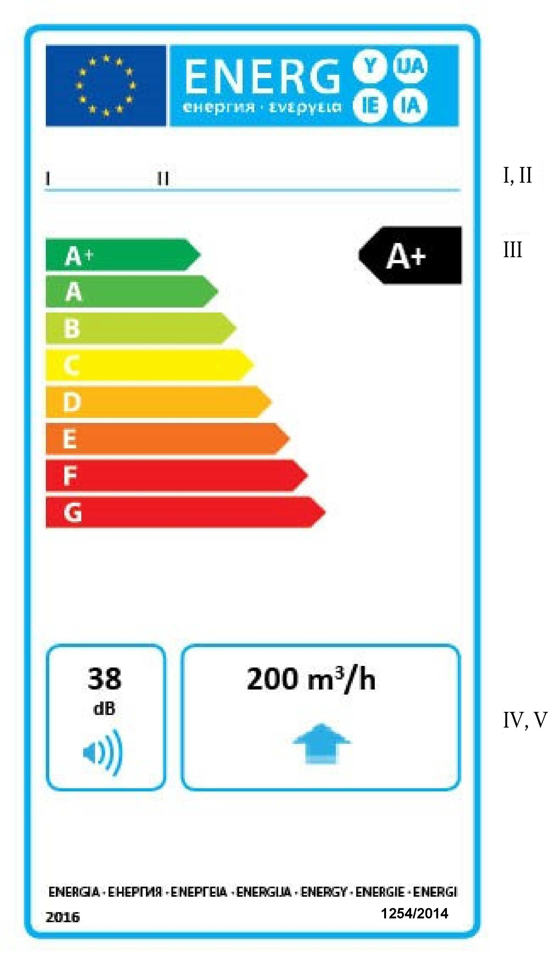

Etikette aşağıdaki bilgiler bulunmalıdır:
  - Tedarikçinin adı veya markası,
  - Tedarikçinin model tanımı,
  - Enerji verimliliği; cihazın enerji verimliliği sınıfını içeren okun ucu ile ilgili enerji verimliliği sınıfına ait okun ucu ile aynı hizada olmalıdır. Enerji verimliliği, "ortalama iklim" için verilir,
  - dB cinsinden ifade edilen ses gücü seviyesi (L_{WA}), en yakın tam sayıya yuvarlanır,
  - Azami debi (m³/h cinsinden); en yakın tam sayıya yuvarlanır ve TYHÜ'leri temsil eden bir ok eşliğinde.

- 1 Ekim 2021 tarihinden sonra pazarlanan ÇYHÜ'ler için etiket:

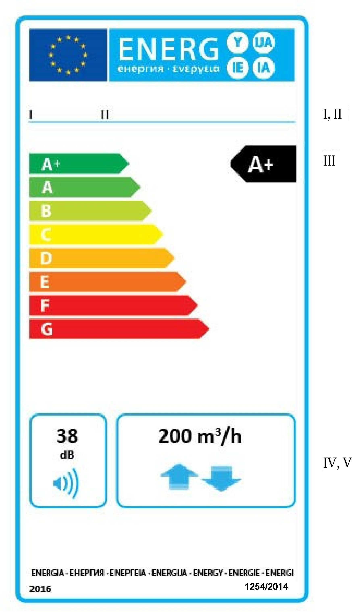

Etikette aşağıdaki bilgiler bulunmalıdır:
I. Tedarikçinin adı veya markası,
II. Tedarikçinin model tanımı,
III. Enerji verimliliği; cihazın enerji verimliliği sınıfını içeren okun ucu ile ilgili enerji verimliliği sınıfına ait okun ucu ile aynı hizada olmalıdır. Enerji verimliliği, "ortalama iklim" için verilir,
IV. dB cinsinden ifade edilen ses gücü seviyesi (L_{WA}), en yakın tam sayıya yuvarlanır,
V. Azami debi (m³/h cinsinden); en yakın tam sayıya yuvarlanır ve ÇYHÜ'leri temsil eden karşı yönlü iki ok eşliğinde.
3. Bu Ekin 1 inci ve 2 nci maddesinde bahsi geçen konut tipi havalandırma ünitelerine ait etiketlerin tasarımı aşağıdaki gibi olmalıdır:

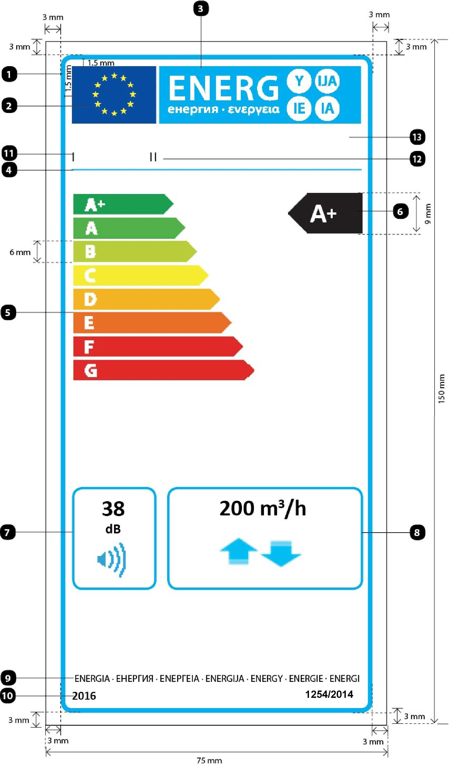
Burada:
Etiketin genişliği en az 75 mm, yüksekliği is en az 150 mm'dir. Etiketin daha büyük basıldığı yerlerde, içeriği yukarıdaki özelliklerle orantılı olur.
Arka plan beyaz renkli olmalıdır.
Renkler CMYK renkleri (Cyan, Magenta, Yellow, Black) olarak kodlanır. Örnek olarak: 00-70-X-00: 0 % cyan (açık mavi), 70 % magenta (mor pembe), 100 % yellow (sarı), 0 % black (siyah).
Etiket aşağıdaki şartları karşılar (numaralar yukarıdaki resme göre verilmiştir.):
 AB etiket sınır çizgisi: 3,5 pt — renk: Açık mavi % 100 - yuvarlak köşeler: 2,5 mm.
 AB logosu: Renkler: X-80-00-00 ve 00-00-X-00.
 Enerji etiketi: Renk: X-00-00-00.
Piktogram tarif edildiği gibi: AB logosu + Enerji etiketi: genişlik: 62 mm, yükseklik: 12 mm.
 Logo altı sınır çizgisi: 1 pt — renk: açık mavi % 100 — uzunluk: 62 mm.

 A+ - G skalaları:
- Ok: yükseklik: 6 mm, aralık: 1 mm - renkler:
  - En yüksek sınıf: X-00-X-00,
  - İkinci sınıf: 70-00-X-00,
  - Üçüncü sınıf: 30-00-X-00,
  - Dördüncü sınıf: 00-00-X-00,
  - Beşinci sınıf: 00-30-X-00,
  - Altıncı sınıf: 00-70-X-00:
  - Yedinci sınıf 00-X-X-00,
  - Son sınıf: 00-X-X-00,
- Metin: Calibri bold 13 pt, büyük harfler, beyaz.

 Özgül enerji tüketimi sınıfı
- Ok: genişlik: 17 mm, yükseklik: 9 mm, % 100 siyah;
- Metin: Calibri bold 18,5 pt, büyük harfler, beyaz; ‘+’ sembolleri: Calibri bold 11 pt, beyaz tek bir sıra üzerinde hizalanmış.

 Ses gücü seviyesi (dB):
- Çizgi: 1,5 pt — renk: açık mavi % 100 — yuvarlak köşeler: 2,5 mm;
- Değer: Calibri bold 16 pt, % 100 siyah;
- ‘dB’: Calibri regular 10 pt, % 100 siyah.

 Azami debi (m³/h):
- Çizgi: 1,5 pt — renk: açık mavi % 100 — yuvarlak köşeler: 2,5 mm;
- Değer: Calibri bold 16 pt, % 100 siyah;
- ‘m³/h’: Calibri bold 16 pt, % 100 siyah;
- Bir veya iki ok
  - Her birinin genişliği: 10 mm, her birinin yüksekliği: 10 mm.
  - Renk: açık mavi % 100
 Enerji:
- Metin: Calibri regular 6 pt, büyük harfler, siyah.

 Referans dönemi:
- Metin: Calibri bold 8 pt.

 Tedarikçinin adı veya markası

 Tedarikçinin model tanıtım numarası

Tedarikçinin adı veya markası ve model tanımı 62 x 10 mm olan bir alana sığar.
Ek- IV

Ürün Bilgi Formu

5 inci maddenin birinci fıkrasının (b) bendinde bahsi geçen konut tipi havalandırma ünitelerinin ürün bilgi formundaki bilgiler aşağıdaki sırada verilir ve ürünle birlikte sunulan ürün broşüründe veya diğer belgelerde yer alır:

- Tedarikçinin adı veya markası,
- Tedarikçinin belirli bir konut tipi havalandırma ünitesi modelini aynı marka veya tedarikçi adına sahip diğer modellerden ayırmak için kullandığı model kimliği (örneğin kod, genellikle alfasayısal bir değerdir),
- Uygulanabilir olan her iklim bölgesi için kWh/(m².a) cinsinden ifade edilen özgül enerji tüketimi (SEC) ve SEC sınıfı,
- 2 nci maddeye uygun olarak beyan edilen tipoloji (tek yönlü veya çift yönlü),
- Takılan veya takılmak üzere tasarlanan sürücü tipi (çok kademeli veya değişken devirli),
- Isı geri kazanım sistemi tipi (reküperatif, rejeneratif, hiçbiri),
- Isı geri kazanımının termal verimi (% cinsinden veya üründen ısı geri kazanım sistemi yok ise "uygulanabilir değil" şeklinde),
- Azami debi (m³/h cinsinden),
- Azami debide tüm motor kontrol ekipmanları dahil olmak üzere fan tahrikinin elektrik giriş gücü (W cinsinden),
- Ses gücü seviyesi (L_{WA}), en yakın tam sayıya yuvarlanır,
- Referans debi (m³/s cinsinden),
- Referans basınç farkı (Pa cinsinden),
- SPI (W/(m³/h) cinsinden),
- Ek- VIII, tablo 1'deki ilgili tanımlar ve sınıflandırmalara uygun olarak kontrol faktörü ve kontrol tipolojisi,
- Çift yönlü havalandırma üniteleri için beyan edilen azami iç ve dış sızıntı oranları (%) veya devir (sadece rejeneratif ısı eşanjörleri için) ve kanallı tek yönlü havalandırma üniteleri için dış sızıntı oranları (%),
- Besleme veya egzoz tarafından bir kanal bağlantısına sahip olacak şekilde tasarlanmayan kanalsız çift yönlü havalandırma ünitelerinin karışma oranı,
- Düzenli filtre değişimlerinin ünitenin performansı ve enerji verimliliği açısından önemini vurgulayan bir metin dahil olmak üzere filtreyle kullanılacak şekilde tasarlanan KTHÜ'lerin görsel filtre uyarısının konumu ve açıklaması,
- Tek yönlü havalandırma sistemleri için doğal hava beslemesi/egzozu için yüzeydeki düzenli besleme/egzoz ızgaralarının montajına ilişkin talimatlar,
- Ön montaj ve söküm talimatları için internet adresi,
- Sadece kanalsız üniteler için: + 20 Pa ve - 20 Pa'da hava akışının basınç farklılıklarına hassasiyeti,
- Sadece kanalsız üniteler için: m³/h cinsinden iç ortam/dış ortam hava geçirmezliği,
- Yıllık elektrik tüketimi (AEC) (kWh elektrik/a cinsinden),
- Yıllık ısıtma tasarrufu (AHS) (kWh birincil enerji/a cinsinden) tüm iklim tipleri için ("ortalama", "sıcak", "soğuk").

Ek- V

Teknik Dosya

5 inci maddenin birinci fıkrasının (c) bendinde bahsi geçen teknik dosyada en azından aşağıdaki bilgiler yer alır:

- Tedarikçinin adı ve adresi.

- Tedarikçinin belirli bir konut tipi havalandırma ünitesi modelini aynı marka veya tedarikçi adına sahip diğer modellerden ayırmak için kullandığı model tanımı (örneğin kod, genellikle alfasayısal bir değerdir).

- Uygun ise uygulanan uyumlaştırılmış standartların referansları.

- Uygun ise kullanılan diğer hesaplama yöntemleri, ölçüm standartları ve kullanılan özellikler.

- Tedarikçiyi bağlama yetkisine sahip kişinin kimliği ve imzası.

- Uygun ise Ek- VIII’e uyumlu olarak belirlenen, ölçümler için teknik parametreler.

- Genel boyutlar.

- KTHÜ tipinin özellikleri.

- Ek- II'de tanımlanan şekilde modelin özgül enerji tüketimi sınıfı.

- Geçerli iklim bölgelerinin tümü için özgül enerji tüketimi (SEC).

- Ses gücü seviyesi (L_{WA}).

- Ek- VIII’e uyumlu olarak yapılan hesaplamaların sonuçları.

- Tedarikçi, yukarıdaki listeye başka bilgiler de ekleyebilir.

Ek- VI

İnternet haricinde, son kullanıcıların görüntülenen ürünü görmesinin beklenmediği durumlarda sağlanacak bilgiler

- İnternet haricinde son kullanıcının görüntülenen ürünü göremeyeceği durumlarda, bilgiler aşağıdaki sıra ile sağlanır:

  - Ek- II'de tanımlanan şekilde modelin özgül enerji tüketimi sınıfı.

  - Geçerli olan her iklim bölgesi için kWh/(m².a) cinsinden ifade edilen özgül enerji tüketimi.

  - Azami debi (m³/h cinsinden).

  - dB(A) cinsinden ifade edilen ses gücü seviyesi (L_{WA}), en yakın tam sayıya yuvarlanır.

- Ürün bilgi formunda bulunan diğer bilgilerin verilmesi durumunda, bu bilgiler Ek- IV’te tarif edilen biçim ve sırada olmalıdır.

- Bu Ek'te atıfta bulunulan bilgilerin boyutu ve yazı tipi, okunaklı olacak şekilde basılır ve gösterilir.

Ek- VII

İnternet üzerinde satış, kiralama ve taksitli satış durumunda sunulacak bilgiler

- Bu Ekin 2 ila 5 inci maddelerinin amaçları doğrultusunda aşağıdaki tanımlar uygulanır:
  - Görüntüleme mekanizması: Dokunsal ekranlar dahil olmak üzere tüm ekranlar veya internet içeriğinin kullanıcılara gösterilmesinde kullanılan diğer görsel teknolojiler anlamına gelir.
  - İç içe görüntüleme: Bir görüntü veya veri kümesine fare tıklaması, farenin aşağı veya yukarı kaydırılması veya başka bir görüntü veya veri kümesinin dokunsal ekranla genişletilmesi erişilebilen görsel ara yüz anlamına gelir.
  - Dokunsal ekran: Tablet bilgisayar veya akıllı telefonlarda olduğu gibi dokunarak kullanılan bir ekran anlamına gelir.
  - Alternatif metin: Ses sentezleme uygulamalarına girdi gibi erişilebilirliğe yardımcı olarak veya grafikleri gösteremeyen görüntüleme cihazlarında bilgilerin grafik haricindeki biçimlerde gösterilmesini sağlayan ve grafiklere alternatif olarak kullanılan metin anlamına gelir.

- Bu Tebliğin 5 inci maddesinin birinci fıkrasının (a) bendi uyarınca tedarikçiler tarafından sunulan uygun etiket, aynı maddenin birinci ve ikinci fıkralarında belirtilen zaman çizelgelerine göre ürünün fiyatının yakınlarına yerleştirilmiş bir görüntüleme mekanizmasında gösterilir. Etiketin boyutu; içindeki bilgilerin kolayca görülüp okunabilmesini sağlamalıdır ve Ek- III'te belirtilen boyutlarla orantılı olmalıdır. Etiket, iç içe görüntüleme yöntemiyle gösterilebilir; bu durumda etikete erişmek için kullanılan görüntü, bu Ekin 3 üncü maddesinde yer verilen şartlara uygun olmalıdır. İç içe görüntüleme yöntemi kullanıldığında etiket, ilk fare tıklamasıyla, farenin hareket ettirilmesiyle veya dokunsal ekranın görüntü üzerinde büyütülmesi ile ekrana gelmelidir.
- İç içe görüntüleme yöntemi kullanıldığında etikete ulaşmak için kullanılan görüntü:
  - Ürünün etiket üzerindeki enerji verimliliği sınıfına karşılık gelen renge sahip bir ok şeklinde olmalıdır,
  - Ücret için kullanılanla aynı yazı büyüklüğünde ve beyaz renkle ürünün enerji verimliliği sınıfını göstermelidir ve
  - Aşağıda verilen iki formattan birinde düzenlenmelidir:



- İç içe görüntüleme yöntemi kullanıldığında etiketin görüntülenme sırası aşağıdaki gibi olmalıdır:
- Bu Ekin 3 üncü maddesinde bahsi geçen görüntü, ürünün fiyatına yakın bir yerde görüntüleme mekanizmasında gösterilir.
- Görüntü, etikete bağlantı sunar.
- Etiket, fare tıklaması, farenin hareket ettirilmesi veya dokunsal ekranın görüntü üzerinde büyütülmesi ile görüntülenir.
- Etiket; pop-up, yeni sekme, yeni sayfa veya bütünleşik ekran gösterimi şeklinde görüntülenir,
- Dokunsal ekranlarda etiketi büyütmek için cihazın kendi özelliklerinden faydalanılır.
- Etiket görüntüsü, kapatma seçeneği veya başka bir standart kapatma mekanizması kullanılarak kapatılır.
- Etiketin gösterilememesi durumunda ekrana gelecek alternatif metin, fiyat için kullanılanla aynı yazı boyutunda belirtilen ürünün enerji verimliliği sınıfıdır.
- Bu Tebliğin 5 inci maddesinin birinci fıkrasının (b) bendi uyarınca tedarikçiler tarafından sunulan uygun ürün bilgi formu, ürünün fiyatının yakınlarına yerleştirilmiş bir görüntüleme mekanizmasında gösterilir. Boyutu ise ürün bilgi formunun kolayca görülmesini ve okunmasını sağlamalıdır. Ürün bilgi formu, iç içe görüntüleme yöntemiyle gösterilebilir; bu durumda ürün bilgi formuna ulaşmak için kullanılan bağlantı, "Ürün bilgi formu" şeklinde açık ve okunaklı olmalıdır. İç içe görüntüleme yöntemi kullanıldığında etiket, ilk fare tıklamasıyla, farenin hareket ettirilmesiyle veya dokunsal ekranın görüntü üzerinde büyütülmesi ile ekrana gelmelidir.

Ek- VIII

Ölçümler ve Hesaplamalar

- Özgül enerji tüketimi (SEC) aşağıdaki denklem yardımıyla hesaplanır;
h
burada:
- SEC; konut veya yapının ısıtılan zemin alanının metrekaresi başına havalandırma için özgül enerji tüketimidir [kWh/(m².a)],
- t_{a}; yıllık çalışma saati (h/a),
- pef; elektrik gücü üretimi ve dağıtımı için birincil enerji faktörü [-],
- q_{net}; ısıtılan zemin alanının metre karesi başına gereken net havalandırma oranı [m³/h.m²],
- MISC; havalandırma etkinliği, kanal sızıntısı ve ekstra infilitrasyonu için faktörlerin dahil edildiği toplam genel bir tipoloji faktörü [-],
- CTRL; havalandırma kontrol faktörü [-],
- x; motorun ve tahriğin özelliklerine bağlı olarak termal enerji ve elektrik tasarrufu arasındaki düzensizliği ifade etmede kullanılan üstel kuvvet [-],
- SPI; Özgül giriş gücü [kW/(m³/h)],
- t_{h}; toplam ısıtma sezonu saatleri [h],
- ΔΤ_{h}; bir ısıtma sezonunda iç ortam (19 ⁰C) ile dış ortam sıcaklığı arasındaki ortalama fark, güneş ve iç kazançlar için eksi 3 K'lik düzeltme [K],
- η_{h}; ortalama mahal ısıtma verimi [-],
- c_{air}; sabit basınç ve yoğunlukta havanın özzgül ısı kapasitesi [kWh/(m³K)],
- q_{ref}; ısıtılan zemin alanının metre karesi başına referans doğal havalandırma oranı [m³/h.m²],
- η_{t}; ısı geri kazanımının termal verimi [-],
- Q_{defr}; Buz çözme (defros) için değişken elektrikli ısıtıcı resistans kullanımı baz alınmış, ısıtılmış taban alanı başına harcanan yıllık ısıtma enerjisi [kWh/m².a],
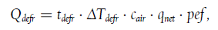
burada
  - t_{defr}; dış ortam sıcaklığı - 4 ⁰C'den düşük iken buz çözme süresinin uzunluğu [h/a] ve
  - ΔΤ_{defr}; buz çözme döneminde dış ortam sıcaklığı ile - 4 ⁰C arasındaki sıcaklık farkı [K].
Q_{defr} sadece reküperatif ısı eşanjörüne sahip çift yönlü üniteler için geçerlidir; rejeneratif ısı eşanjörüne sahip üniteler veya tek yönlü üniteler için Q_{defr} = 0'dır.
SPI ve η_{t} değerleri, testler ve hesaplama yöntemleriyle elde edilen değerlerdir. Diğer parametreler ve bunların varsayılanları Tablo 1'de verilmiştir. Etiket sınıflandırmasına yönelik SEC "ortalama" iklim esas alınarak belirlenir.

- 100 m² zemin alanı (AEC) başına yıllık elektrik tüketimi (kWh/a.yıl), ısıtma amaçlı kullanılan enerjiden yapılan yıllık tasarruf anlamına gelen bir yılda ısıdan yapılan tasarruf (AHS) (yıl başına kWh yakıt brüt kalorifik değer) herbir iklim tipi (ortalama, sıcak ve soğuk) için ayrı ayrı olmak üzere bu Ekin 1 inci maddesine verilen tanımlar ve Tablo 1'de verilen varsayılan değerler kullanılarak aşağıdaki şekilde hesaplanır:

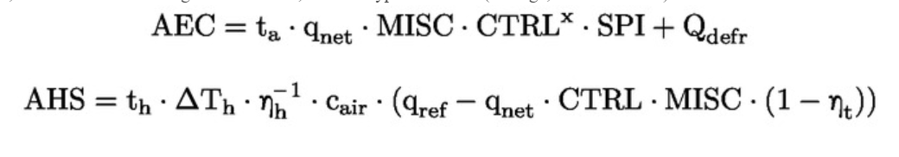

Tablo 1

SEC hesaplama parametreleri
Genel tipoloji |  |  |  |  | MISC
Kanallı üniteler |  |  |  |  | 1,1
Kanalsız üniteler |  |  |  |  | 1,21
Havalandırma kontrolü |  |  |  |  | CTRL
Manuel kontrol (DCV değil) |  |  |  |  | 1
Saat kontrolü (DCV değil) |  |  |  |  | 0,95
Merkezi talep kontrolü |  |  |  |  | 0,85
Yerel talep kontrolü |  |  |  |  | 0,65
Motor ve sürücü |  |  |  |  | x-değeri
Kapalı/açık ve tek kademe |  |  |  |  | 1
2 kademe |  |  |  |  | 1,2
3 kademe |  |  |  |  | 1,5
Değişken devirli |  |  |  |  | 2
İklim | t_{h}  (h) | ΔΤ_{sa}  (K) | t_{defr}  (h) | ΔΤ_{defr}  (K) | Q_{defr} (*)  kWh/a.m²
Soğuk | 6 552 | 14,5 | 1 003 | 5,2 | 5,82
Ortalama | 5 112 | 9,5 | 168 | 2,4 | 0,45
Sıcak | 4 392 | 5 | — | — | —

(*) Buz çözme sadece reküperatif ısı eşanjörüne sahip çift yönlü üniteler için geçerlidir ve şu şekilde hesaplanır: Q_{defr} = t_{defr} * Δt_{defr} * c_{air} * q_{net} * pef. Tek yönlü üniteler veya rejeneratif ısı eşanjörüne sahip üniteler için Q_{defr} = 0'dır.

Varsayılan | Değer
Havanın özgül ısı kapasitesi (c_{air}) [kWh/(m³K)] | 0,000344
Isıtılan zemin alanının metre karesi başına net havalandırma gereksinini (q_{net}) (m³/sa.m²) | 1,3
Isıtılan zemin alanının metre karesi başına referans doğal havalandırma oranı (q_{ref}) (m³h/sa.m²) | 2,2
Yıllık çalışma saati (t_{a}) (h) | 8760
Elektrik gücü üretimi ve dağıtımı için birincil enerji faktörü (pef) | 2,5
Mahal ısıtma verimi (η_{h}) | % 75

Ek- IX

Piyasa gözetim otoritesi tarafından ürün uygunluğu doğrulaması

Bu Ekte tanımlanan doğrulama toleransları yalnızca Bakanlık tarafından ölçülen parametrelerin doğrulanmasıyla ilgilidir ve tedarikçi tarafından hiçbir şekilde teknik dosyadaki değerlerin belirlenmesinde kullanılamaz. Etikette veya ürün bilgi formunda bulunan değerler ve sınıflar, teknik dosyada belirtilen değerlere kıyasla tedarikçi için daha olumlu olamaz.

Bakanlık, bir ürün modelinin bu Tebliğin gerekliliklerine uygunluğunu bu Ekte yer alan gereklilikler için doğrularken aşağıda belirtilen prosedürü uygular:

1. Bakanlık model başına bir numuneyi doğrular.

2. Modelin aşağıdaki tüm şartları sağlaması halinde bu Tebliğ’de belirtilen gerekliliklere uygun olduğu kabul edilir:

- Ürünlerin Enerji ve Diğer Kaynak Tüketimlerinin Etiketleme ve Standart Ürün Bilgileri Yoluyla Gösterilmesi Hakkında Yönetmeliğin 6 ncı maddesinin birinci fıkrasının (b) bendi uyarınca teknik dosyada verilen değerler (beyan edilen değerler) ve uygulanabilir olduğunda; bu değerleri hesaplamak için kullanılan değerler, tedarikçi açısından bahsi geçen maddenin ikinci fıkrasının (c) bendinde ifade edilen test raporlarındaki değerlerden daha olumlu değilse.
- Etikette ve ürün bilgi formunda sunulan değerler beyan edilen değerlerden tedarikçi lehine olumlu değilse; ve tedarikçi için, sunulan enerji verimliliği sınıfı beyan edilen değerler vasıtasıyla belirlenen sınıfa göre daha olumlu değilse.
- Bakanlık, modelin bir birimini test ettiğinde, elde edilen değerler (test sırasında ölçülen parametrelerin değerleri ve bu ölçümler kullanılarak hesaplanan değerler) tablo 1'de verilen ilgili doğrulama toleranslarına uygunsa.

3. Bu Ekin ikinci fıkrasının (a) ve (b) bentlerinde belirtilen sonuçlara ulaşılamıyorsa, modelin ve diğer eşdeğer tüm modellerin bu Tebliğe uygun olmadığı kabul edilir.

4. Bu Ekin ikinci fıkrasının (c) bendinde belirtilen sonuca ulaşılamıyorsa, Bakanlık aynı modelden 3 numune daha alarak test eder. Alternatif olarak, seçilen 3 numune bir ya da daha fazla farklı eş değer modellerden olabilir.

5. Söz konusu 3 numuneden elde edilen değerlerin aritmetik ortalaması, tablo 1'de verilen toleranslara uygun ise, modelin uygulanabilir gereklilikleri karşıladığı kabul edilir.

6. 5 inci maddede belirtilen sonuca ulaşılamıyorsa, modelin ve diğer eş değer tüm modellerin bu Tebliğe uygun olmadığı kabul edilir.

7. 3 üncü ve 6 ncı maddelere göre, modelin ve diğer eş değer tüm modellerin uygunsuz olduğuna dair karar alınmasını takiben, Bakanlık konuyla ilgili tüm bilgiyi Komisyona ve AB üyesi ülkelere Ticaret Bakanlığı aracılığıyla, gecikmeksizin bildirir.

Bakanlık, ölçüm ve hesaplamalarda Ek- VIII’de belirtilen metotları kullanır.
Bakanlık, sadece tablo 1’de verilen doğrulama toleranslarını uygular ve bu Ekte atıf yapılan gereklilikler için sadece bu Ekin 1, 2, 3, 4, 5, 6 ve 7 nci maddesinde açıklanan prosedürleri kullanır. Uyumlaştırılmış standartlarda ya da başka bir ölçüm metodunda belirtilen toleranslar gibi diğer toleransların hiçbiri uygulanmaz.

Tablo 1

Parametre | Doğrulama toleransları
SPI | Belirlenen değer, beyan edilen değerin 1,07 katından daha fazla olamaz.
Termal verim RVU | Belirlenen değer, beyan edilen değerin 0,93 katından daha düşük olamaz.
Ses gücü seviyesi | Belirlenen değer, beyan edilen değerin 2 dB’den fazlası olamaz.

